老邮件系统邮件迁移说明
1.通过链接http://192.168.111.20访问老邮箱账户，获取新邮箱初始密码。
2.登陆新邮件系统，用户名为老邮箱用户名不变，密码为老邮箱账户内获取的初始密码。
3.登陆后点击【收件箱】，收件箱第一封邮件为欢迎信，可以按照欢迎信要求绑定微信使用客户端等。第二封邮件为系统发的搬迁邮件【温馨提醒】，打开邮件正文，点击【现在就去搬迁】（图一）进入搬迁界面，点击【开始搬家】（图二），根据系统提示输入老邮箱账户和老邮箱密码，确定即可（图三）。（可先登陆老邮箱确认老邮箱的密码是正确的）
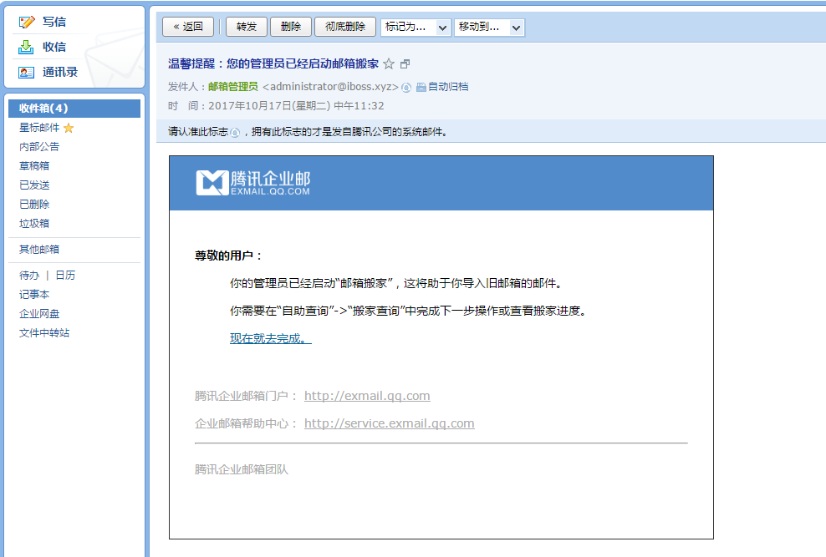
（图一）
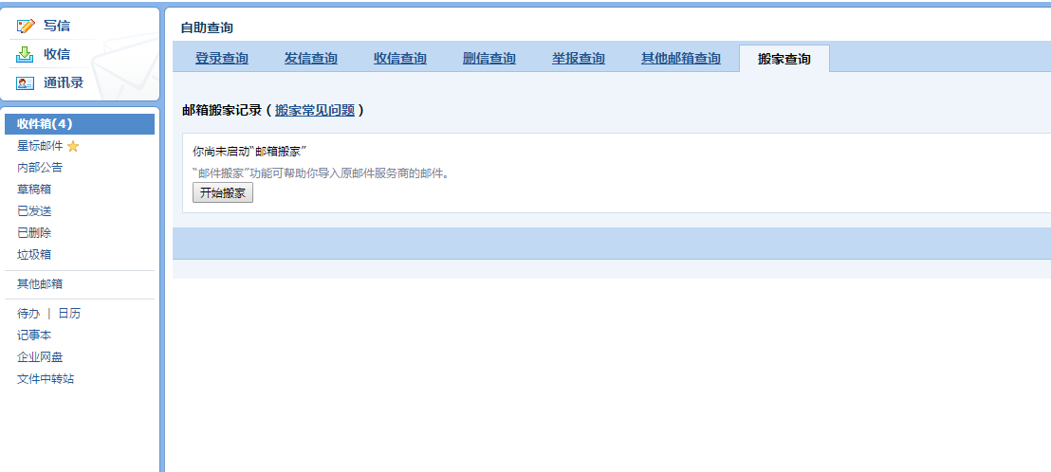
（图二）

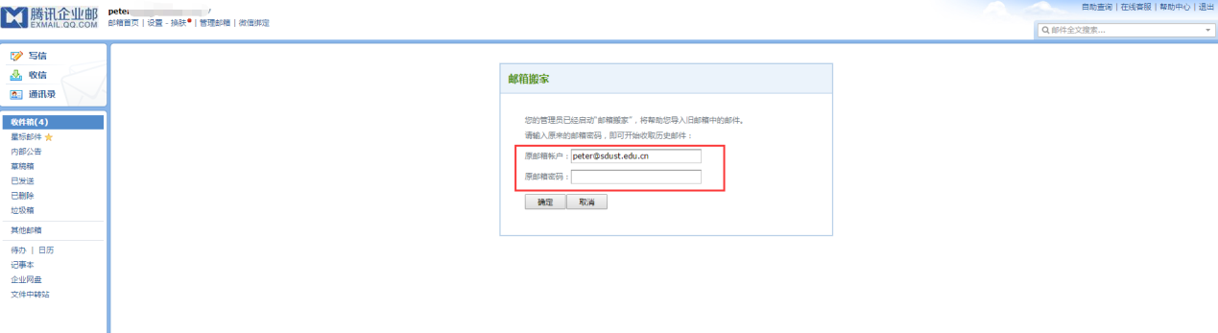
（图三）
4.邮件迁移进度查询办法，点击右上角【自助查询】按钮选择【搬家查询】（图四）即可查看搬家进度，同时在此处可【重启搬家】。
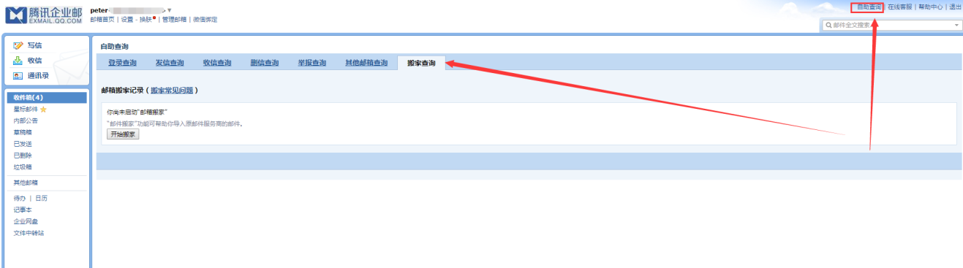
（图四）

